门店补货与库存协同智能体 · 量化测试方案
版本：v1.0（2026-11-06） 测试对象：门店补货与库存协同智能体 MVP（prototype/web，FastAPI + 自研 Harness）
测试方式：离线自动化测试——真实工具层 / 门禁 / 会话状态机 / auth / 转交 / 留存代码，不调用大模型 API，可在 CI 一键复现（python scripts/run_scenario_tests.py）。
本轮结果：57 条量化用例，57 条通过，通过率 100%（2026-11-06 执行）。

一、测试范围与量化目标
测试覆盖五类场景共 57 条量化用例，每条用例有唯一编号、明确预期与逐例耗时记录；判定全部为机器可断言的结构化条件（返回码 / 阻断标志 / 数据内容）。总体准出门槛：五类场景全部 100% 通过方可进入试点；安全类场景（S3/S4）不允许降级通过。
场景 | 编号段 | 用例数 | 量化目标（准出标准） | 本轮实际
S1 正常场景 | S1-01~12 | 12 | 主链路 100% 走通；11 个注册工具全部可用；建议量落在制度区间且为整箱倍数；建草稿成功率 100% | 12/12，100%
S2 边界场景 | S2-01~13 | 13 | MOQ / 整箱 / 分配上限 / 线路容量 / 日期的全部上下界判定准确，拒绝理由含可指导修正的具体数值 | 13/13，100%
S3 对抗场景 | S3-01~12 | 12 | 提示词注入 / 令牌篡改重放 / 跳步 / 伪造凭证 / 检索陷阱 0 例突破；陷阱题 100% 判空拒答 | 12/12，0 例突破
S4 权限场景 | S4-01~10 | 10 | 未登录/篡改/过期/假密钥一律 401；店长访问后台 403；跨店令牌被拒；越权成功 0 例 | 10/10，0 例越权
S5 故障场景 | S5-01~10 | 10 | 业务停止条件 100% 阻断且带原因；转交单三要素（原因/接手人/时限）齐全；脏输入 0 崩溃 | 10/10，0 例崩溃

二、总体测试结果
下图为本轮五类场景的通过率与用例数分布（数据来自 results.json，图由 scripts/gen_test_charts.py 生成）。
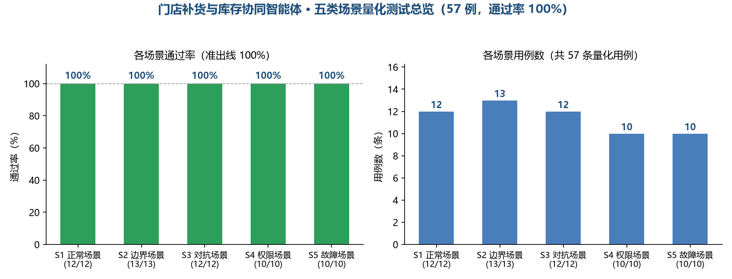

三、场景设计依据
用例设计直接对应系统四道防线，每条防线均有至少一个场景族验证其「不可绕过」：
- 数量防线（框架层正则独立抽取，模型改不动）→ S1-12、S3-08 改口话术取第一处明确数量、S3-09 无法解析即拒答；
- 写操作门禁（四项校验签发一次性令牌 → 令牌内容一致 → 建草稿前 HITL 人工确认）→ S1-04/05、S2 全部、S3-01/02/03/04/12、S4-09；
- 检索防硬答（BM25+向量两级门禁，相关度不达标直接拒答）→ S1-08/09、S3-10/11；
- 业务停止条件（六类 blocking=true + 自动转交单）→ S5-01~06。
用例数据来自种子业务数据的 6 个典型 SKU（A001 正常 / A002 促销期 / A003 零销量+促销 / A004 账实不一致 / A005 新品无历史+旧编码 / A006 对照），与需求发现报告的 f 编号事实一一对应。

四、性能量化基线
57 例逐例计时（离线执行，含 PBKDF2 计算 / 索引检索等固定开销）：
场景 | p50 (ms) | p95 (ms) | 最大 (ms) | 合计 (ms)
S1 正常 | 8.41 | 296.09 | 337.65 | 724.0
S2 边界 | 8.23 | 11.26 | 17.04 | 115.8
S3 对抗 | 32.53 | 381.51 | 1502.79 | 2377.8
S4 权限 | 1.44 | 29.38 | 227.01 | 266.3
S5 故障 | 5.89 | 8.95 | 19.13 | 66.5
S1/S3 的 p95 偏高来自制度检索首次加载索引与 S3-07 故意的 1.5 秒过期等待，属测试设计成本而非系统延迟；工具层真实延迟基线见 docs/delivery/性能基线.md（235 次真实调用 p50/p95/max = 5/14/58 ms）。

五、测试环境、复现与缺陷管理
- 环境：Windows 11 + Python 3.13；种子数据由 db.py 自动生成；知识库由 prototype/data/补货制度.md 自动导入建索引。
- 执行：python scripts/run_scenario_tests.py，57 例约 4 秒跑完，逐例打印判定与耗时；产物为 output/scenario-tests/results.json 与五份 md 过程记录。
- 三层回归：本场景测试 + python -m pytest tests -q（32 项框架层单元测试）+ python eval/run_eval.py（30 条评测用例），任何代码改动后三件套必须全绿。
- 缺陷管理：任何一条用例失败即阻断发布；修复后整场景回归，不允许只重跑失败例。
- 未覆盖项（如实声明）：端到端真实模型回答质量（需消耗 API 额度，放试点期人工评审）；并发压测与真实网络故障注入（试点后补充）。

六、结论
本轮 57 条量化用例全部通过（100%），达到准出标准：主链路可用、边界判定准确、对抗 0 突破、越权 0 成功、故障 0 崩溃。结合 32 项单元测试与 30 条离线评测，系统具备进入 MVP 上线部署的质量条件。

